Національний технічний університет України
«Київський політехнічний інститут імені Ігоря Сікорського»
Факультет інформатики та обчислювальної техніки Кафедра обчислювальної техніки

Лабораторна робота №2
з дисципліни «Архітектура комп'ютерів 2. Процесори»

Виконала:
Лозінська М.В.
Група ІО-41
Варіант: 1

Викладач Каплунов А.В.

Київ – 2026
Тема: Розроблення Makefile та CMake файлів.
Завдання: Створіть дуже маленький проект з трьома файлами: одним файлом заголовка та двома вихідними файлами (якщо ви хочете, ви можете створити більше файлів).
Створіть `Makefile` (не забудьте про секцію `clean`) та `CMakeLists.txt`, щоб створити свій проект. Результатом має бути: одна бібліотека (static або shared) та виконуваний файл.
Створіть із файлу `CMakeLists.txt` сценарій збірки для системи збирання `Ninja`.

Виконання завдання
Файл calculator.cpp:
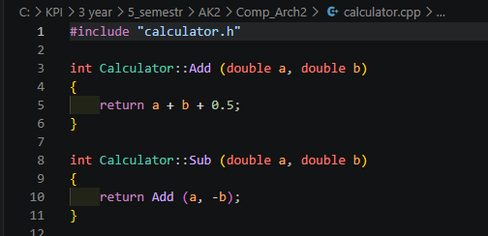

Файл calculator.h:
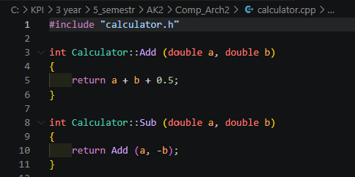
Файл main.cpp:
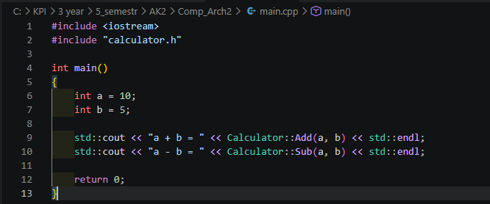

Файл Makefile:
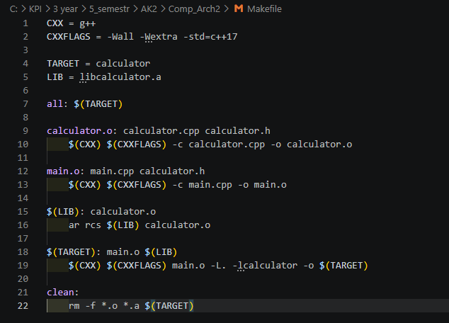

Файл CMakeLists.txt:
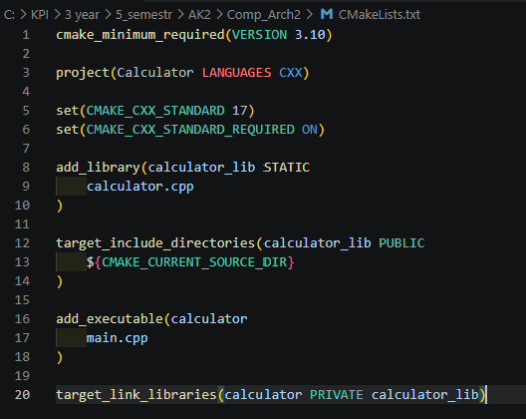

Робота з ninja:
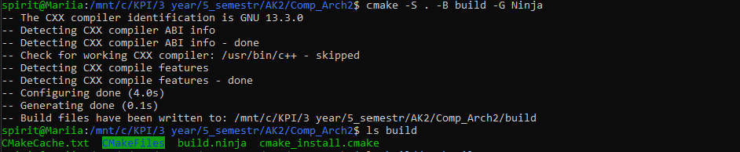
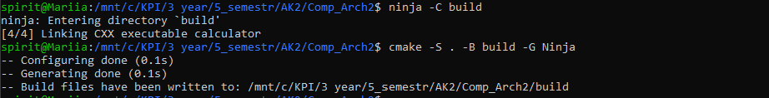

Отримана структура проєкту:
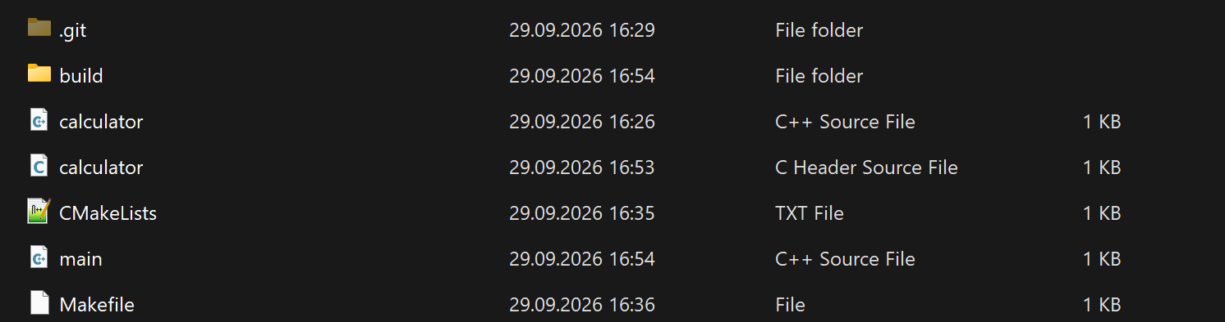
Висновок: У ході лабораторної роботи було отримано практичні навички створення та збирання невеликого проєкту мовою C++. Проєкт було розділено на заголовковий файл та два файли вихідного коду. Для нього було створено Makefile, за допомогою якого виконується компіляція програми, створення статичної бібліотеки та очищення результатів збірки командою clean.
Також було створено файл CMakeLists.txt для налаштування процесу збирання за допомогою CMake. На його основі було згенеровано сценарій для системи збирання Ninja, зокрема файли build.ninja та rules.ninja. У результаті роботи було розглянуто принципи роботи Make, CMake та Ninja, а також отримано навички створення бібліотеки та підключення її до виконуваного файлу.

